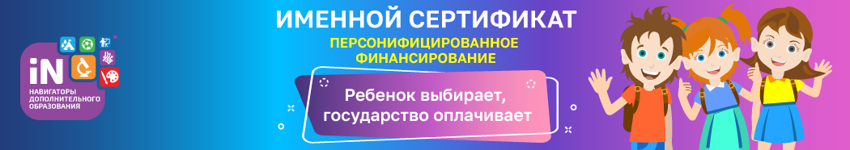

Что такое персонифицированное финансирование?

С 01 сентября 2020 года в рамках реализации федерального проекта «Успех каждого ребенка» национального проекта «Образование» в Архангельской области функционирует система персонифицированного финансирования дополнительного образования детей.
Средства на обучение детей выделяет государство. Ребенок вместе с родителями выбирает, где учиться, – и деньги следуют за ним! Не выходя из дома можно получить сертификат и выбрать программу дополнительного образования любой направленности с помощью информационного портала дополнительного образования детей Архангельской области - ГИС АО «Навигатор» https://dop29.ru/

Какие бывают сертификаты?

Сертификат дополнительного образования – это персональная гарантия государства перед ребенком в том, что он может посещать любую организацию, имеющую лицензию на дополнительное образование.
Это не документ, который нужно носить с собой, а электронная запись в информационной системе. Сертификат присваивается каждому ребенку от 5 до 18 лет. Получить сертификат для своих детей могут родители (законные представители) или сам ребенок в возрасте от 14 лет.
Сертификат дополнительного образования имеет два статуса:
сертификат учета - закрепляет возможность для ребенка получить одну или несколько услуг дополнительного образования в муниципальных или государственных образовательных организациях;
сертификат финансирования – сертификат, предусматривающий возможность его использования для оплаты образовательных услуг (с определенным номиналом).
Если Вы выбрали через ГИС АО «Навигатор» программу с соответствующим обозначением «доступна оплата сертификатом», то необходимо получить сертификат финансирования. В остальных случаях достаточно сертификата учета.
Напоминаем, что в Лешуконском, Шенкурском, Вилегодском, Мезенском, Котласском, Приморском и Холмогорском районах выдача сертификатов финансирования планируется с 1 сентября 2021 года.

Алгоритм получения сертификата

Шаг 1. Авторизоваться на сайте: https://dop29.ru
см. инструкцию «Вход в ГИС АО «Навигатор» через Госуслуги»
Шаг 2. Активировать сертификат. Обратиться в образовательное учреждение с документами, чтобы подтвердить данные о ребенке.
Шаг 3. Записаться на программу(-ы)
см. инструкцию «Как записать ребенка на программу?»

Полезная информация:

Инструкции для родителей (законных представителей): https://pionerov.ru/rmc/toparent.html
Инструкции для образовательных организаций https://pionerov.ru/rmc/educationalorg.html

Нормативно-правовые документы

Документы федерального и регионального уровня https://pionerov.ru/rmc/documents.html
Персонифицированное финансирование: https://pionerov.ru/rmc/pfdod.html

Контакты
Муниципальный опорный центр:
ФИО, должность сотрудников
Телефон:
Электронная почта
Почтовый адрес:

